..

Лучший способ сделать детей хорошими — это сделать их счастливыми»

Оскар Уайльд

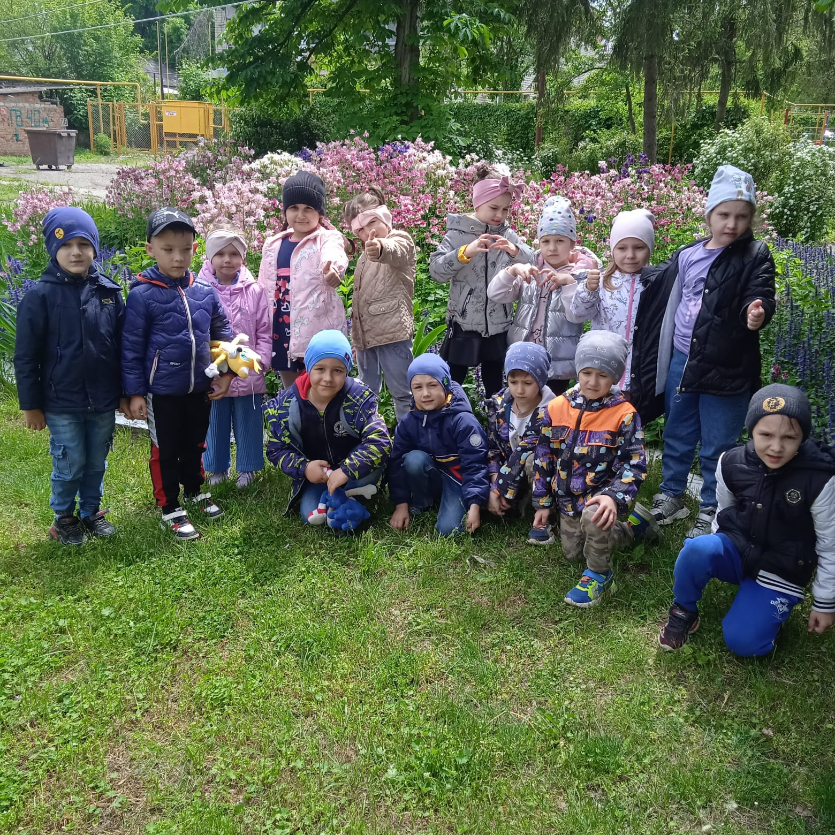

Подготовила

Горюнова Олеся Викторовна

Воспитатель высшей квалификационной категории

воспитанников подготовительной к школе группы комбинированной направленности «Белочка»

2023 г.

«Детский сад комбинированного вида № 4 «Теремок» города Новопавловска (МБДОУ «Детский сад № 4 «Теремок» г. Новопавловска)

Буклет по теме:

«Возрастные особенности детей 6-7 лет»

**Развитие личности старшего дошкольника:**

До 6 лет ребёнок подчиняется чувствам, это и объясняет частую смену настроений. В силу возрастных особенностей к 7 годам происходит ускоренный рост умственного развития.



Дети учатся объяснять, что им нужно, не прибегая к лишней эмоциональности. В этом возрасте дошкольники начинают определять себя как личность, у них появляется мнение, которое они могут аргументировать.

Личностное развитие ребёнка 6–7 лет включает в себя два основных фактора: понимание, как устроен окружающий мир вокруг него, и своего места в этом мире. Малыш уже может ответить на вопросы: какой он, чем отличается от других людей, каким был, каким хотел бы быть.

У ребёнка активно формируется концепция самосознания, развивается гендерная идентичность, он учится понимать, к какому полу относится.

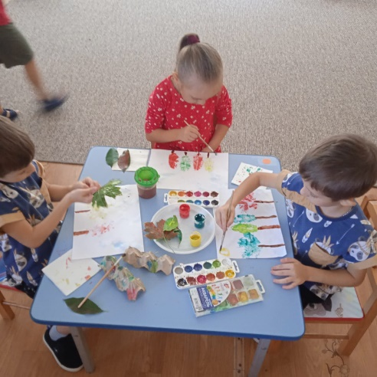



* Развитие эмоциональной и волевой среды
* Развитие психических процессов
* Логическое мышление
* Речевое и социальное развитие
* Физиологическое развитие